白衣阁乡召开十一届人民代表大会第五次会议

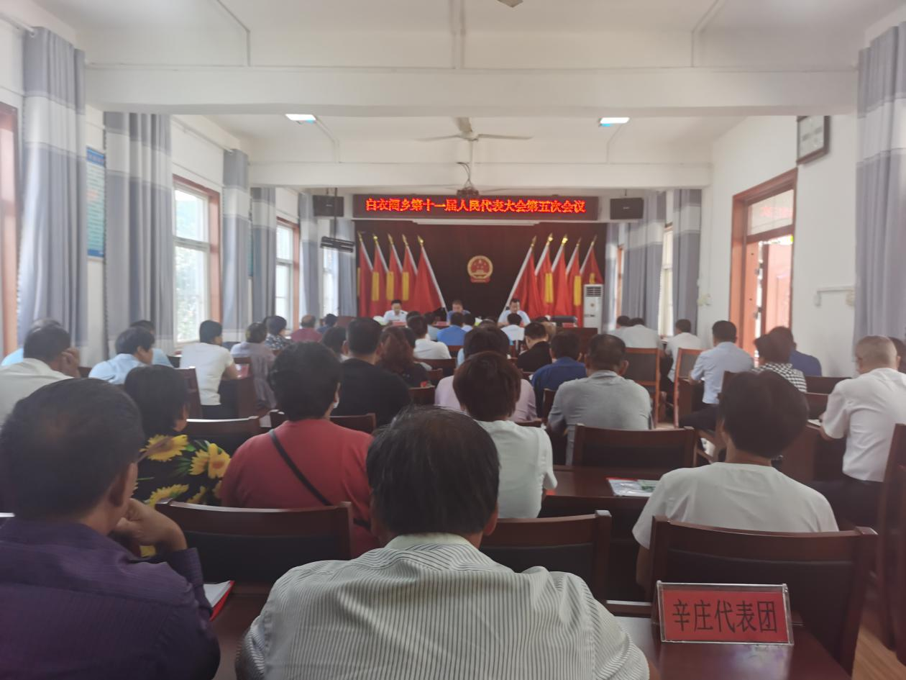

2020年9月4日，白衣阁乡十一届人民代表大会第五次会议在乡会议室召开，全乡来自各条战线的人大代表和列席代表齐聚一堂，凝心聚力，启新程共绘蓝图，同商发展大计，共谋富民良策。

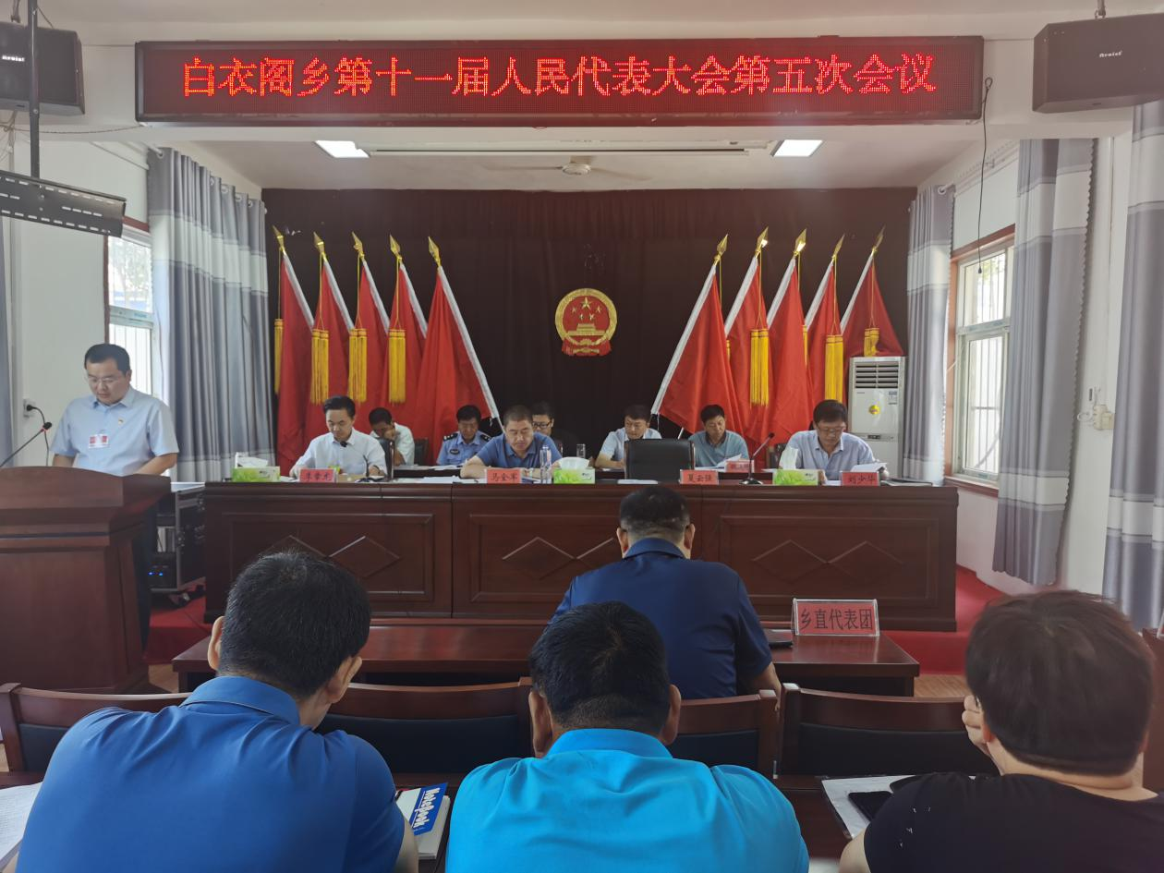

乡长夏云强代表白衣阁乡政府作政府工作报告，报告全面总结了2019年和2020年上半年在县委、县政府和乡党委的领导下、乡人大的监督支持下取得的成绩，并对今年发展主要目标和下一阶段工作做了安排部署。

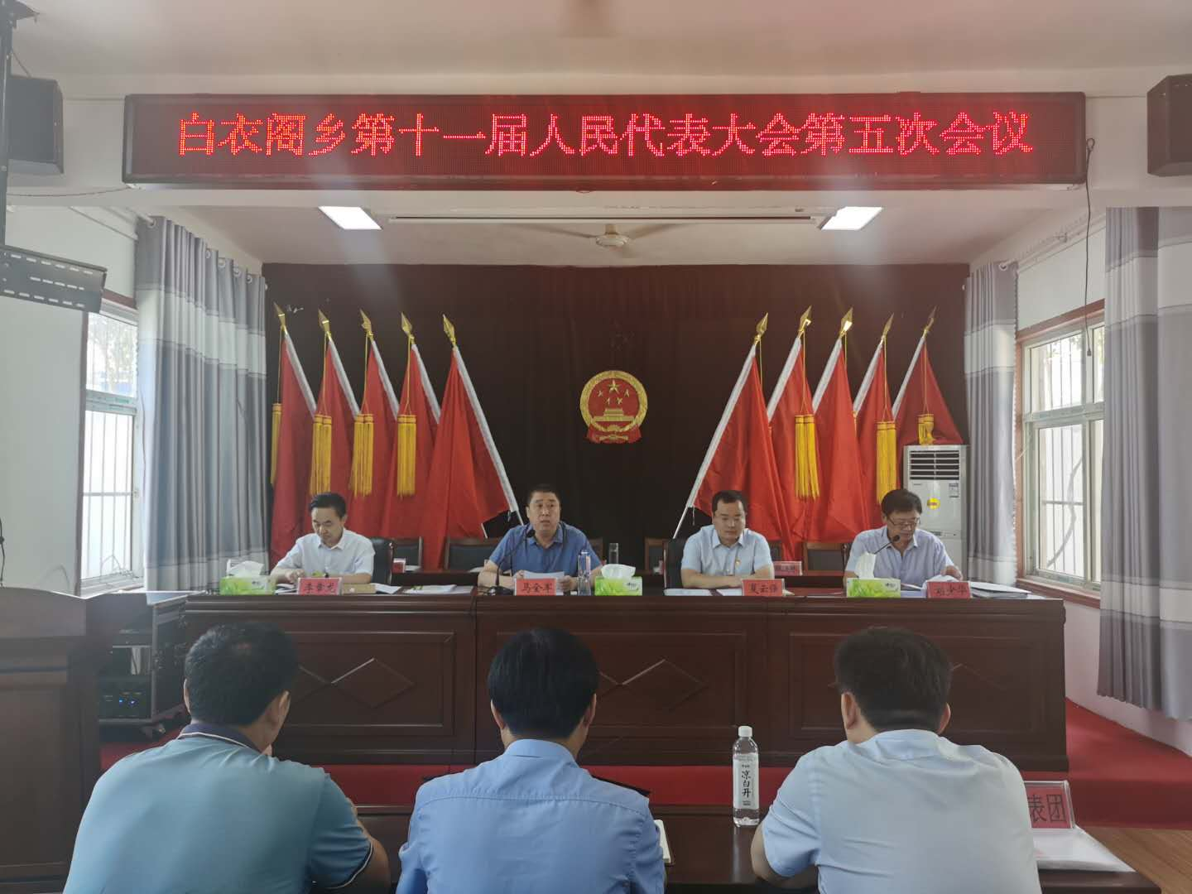

大会期间，代表们以饱满的政治热情和高度的责任感，听取并审议通过了《白衣阁乡政府2019年和2020年上半年工作报告》、《白衣阁乡人大主席团2019年和2020年上半年工作报告》及《白衣阁乡政府2019年财政决算与2020年财政预算（草案）的报告和2020年上半年财政预算执行情况的报告》。

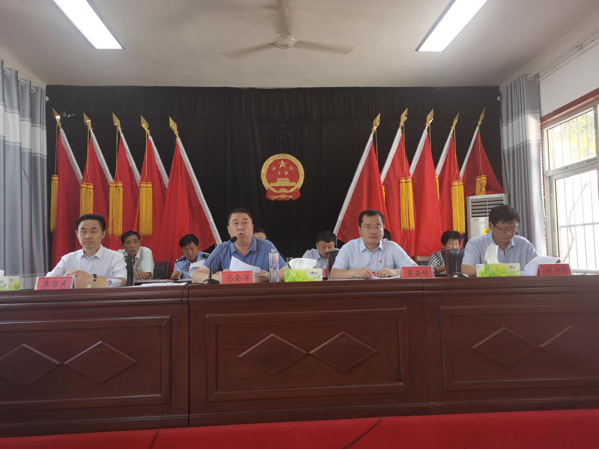

大会闭幕式上，乡党委书记马全军指出：本次大会开的非常成功，目标已经确定，如何使蓝图变成现实，就是要咬定目标，一鼓作气、再接再厉、奋发拼搏，确保如期完成“十三五”规划、打赢脱贫攻坚战、全面建成小康社会，向党和人民交出一份满意的答卷。

一是迎难而上，乘势而上。咬定目标不放松，加压奋进不懈怠。扎实做好“六稳”工作、全面落实“六保”任务，全力以赴“收好官、守底线、抓产业”，确保在“期末考试”中取得优异成绩。二是大抓产业，大抓项目。狠抓产业发展全力以赴服务新区发展，当好重点项目建设的先锋队、排头兵，助力脱贫攻坚与乡村振兴战略的有效衔接，激活白衣发展一池春水。三是改善民生，增进民利。着力排忧解难。密切关注群众反映强烈的难点、痛点、堵点问题，及时帮助他们解决实际生活困难，让老百姓生活得更安心、更省心、更舒心，用我们的“辛苦指数”换取人民群众的“幸福指数”“满意指数”。

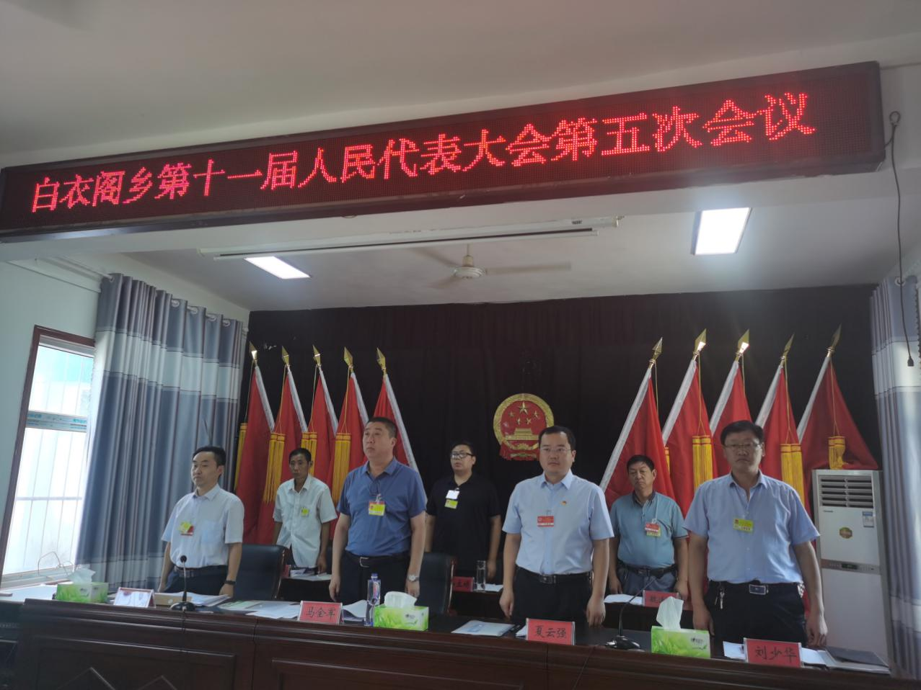

会议圆满完成各项议程，在雄壮的国歌声中落下帷幕。（白衣阁乡 张 静）